П И Р А Т С К А Я В ЕЧ Е Р И Н К А

Ведущая-пиратка приветствует детей, сообщает, зачем все здесь собрались, что ждёт детей в путешествии за кладом и проводит Посвящение в Пираты.

Желающие стать пиратами должны пройти ПОСВЯЩЕНИЕ В ПИРАТЫ:

- Чтобы плавать на кораблях нужно уметь сохранять равновесие во время шторма.
Нужно быстро пройти по канату (веревке или меловой черте) и не упасть (не сойти с нее).
Ступни ставить - строго пятка к носку!

- Все моряки должны уметь слушать капитана и выполнять приказы по кораблю:

Лево руля! - все бегут к левому борту (левому краю тротуара).
Право руля! - все бегут к правому борту (правому краю тротуара).
Нос! - все бегут вперед.
Корма! - все бегут назад.
Поднять паруса! - все останавливаются и поднимают руки вверх.
Драить палубу! - все делают вид, что моют пол.
Пушечное ядро! - все приседают.
Адмирал на борту! - все замирают, встают по стойке "смирно" и отдают честь.

3. Пираты должны быть хитрыми и не поддаваться на уловки. Нужно быстро и правильно ответить на загадки:
- Быстрее всех от страха
Несется …(не черепаха, а заяц).
- Кто в малине знает толк?
Косолапый, бурый … (не волк, а медведь)
- В теплой лужице своей
Громко квакал … (не воробей, а лягушонок).
- По горной круче проходил
Обросший шерстью … (не крокодил, а баран).
- В чаще голову задрав,
Воет с голоду… (не жираф, а волк).
- Как в автобусный салон
Маме в сумку прыгнул … (не слон, а кенгуренок).
- Над лесом солнца луч потух
Крадется царь зверей … (не петух, а лев).
- Все преграды одолев,
Бьет копытом верный … (не лев, а конь).
- Сено хоботом берет
Толстокожий … (слон, а не бегемот).
- Хвост веером, на голове корона.
Нет птицы краше, чем … (не ворона, а павлин).
- Кто любит по ветвям носиться?
Конечно, рыжая … (не лисица, а белка).
- Простой вопрос для малышей:
«Кого боится кот?» … (не мышей, а собак)

Будущие пираты готовы. Но на поиски настоящего клада могут
отправиться только настоящие пираты, поэтому всем участникам
нужно подтвердить торжественную клятву:

«Вступая в ряды пиратов и искателей сокровищ, клянусь чтить пиратский кодекс, не трусить, не унывать, помогать товарищам, найденные сокровища разделить по чести и совести иначе пусть меня лишат моей доли сокровищ и бросят на съедение акулам».
Кто согласен, называет свое имя:
Капитан...
- Антон!
Пират…
- Тима!
Пират…
- Женя!
и т. д.

Деление на команды. Ведущий строит детей в две шеренги: 1 шеренга – девочки, 2-ая – мальчики. Пары мальчик-девочка отправляются по очереди в разные команды (чтобы получилось примерно одинаковое кол-во девочек и мальчиков в каждой команде).

- Ребята, сегодня у нас необычная вечеринка, не просто Пиратская, а ещё и Новогодняя. Ка вы думаете, кого не хватает на нашем Новогоднем празднике? Правильно, Деда Мороза и Снегурочки. Давайте позовём их.

Входят Дед Мороз и Снегурочка. Поздравляют детей. Ведущая приглашает Деда Мороза и Снегурочку поучаствовать в поисках клада. Дед Мороз помогает одной команде, а Снегурочка другой. За каждый выигрыш команда получает баллы. Победители получат право первыми получить подарки. (Можно что-нибудь ещё).

Задание № 1 «СОБЕРИ НАЗВАНИЕ».

Выдаются листы с буквами, из которых нужно сложить слово и узнать, как называется команда. («Полундра» и «Абордаж»)

Задание № 2. «ЭСТАФЕТА».

Две команды. Нужно добежать до обозначенного места, перепрыгивая через кочки, а обратно бежать с помощью двух листов, наступая на них, листы передаем следующему. Двум игрокам дают по два листа бумаги. Они должны пройти через “болото” - комнату по “кочкам” - листам. Сначала нужно положить лист на пол, встать на него двумя ногами, а другой лист положить впереди себя. После этого, встав на второй лист, нужно обернуться, взять первый лист и снова положить впереди себя. Тот, кто первым пройдет через площадку и вернется назад, выигрывает.
Реквизит: «кочки», 4 листа.

Задание № 3. "РИФЫ".
Кегли или кубики расставляют на полу таким образом, чтобы они отображали подводные рифы, которые необходимо преодолеть кораблю, не отклонившись от намеченного
лоцманом курса. Сначала юные пираты внимательно изучают расположение рифов. Потом им завязывают глаза и предлагают 'провести корабль', минуя все опасности, не сбиться с намеченного курса и не задеть ни одного указателя. Со всех сторон на капитана сыпятся подсказки. Реквизит: кегли или кубики.

Задание № 4. «ПИРАТ-ЭРУДИТ». ( Проверка на знание морских терминов)

· Морское судно или иначе… (корабль )
· Главный после капитана человек на корабле (боцман)
· Ученик-матрос (юнга)
· Высокая деревянная опора для паруса (мачта)
· Бок корабля (борт)
· Помещение для матросов (кубрик)
· Доска для спуска с корабля (трап)
· Морские разбойники (пираты)
· Тихая мелководная часть моря, врезающаяся в сушу.
Голубая… (лагуна)
· То, что удерживает корабль на месте (якорь)
· Пиратский захват судна с помощью крюков и веревок (абордаж)
· Рыба-людоед (акула)
· Руль корабля (штурвал)
· Самое крупное морское млекопитающее (кит)
· Укрепляемый на мачте большой кусок ткани, надуваемый ветром и этим приводящий судно в движении
(парус)
· Солнце, заходящее за горизонт (закат)
· Дежурство на корабле (вахта)
· Место стоянки судов (порт)
· Самый знаменитый пират, сокровища которого мы ищем (Флинт)
· Передняя часть корабля (нос)
· Корабельный повар (кок)
· Помещение для капитана или пассажиров (каюта)
· Большой водоём с соленой водой меньше океана (море)
· Физический прибор для распознавания стран света, состоящий из намагниченной стрелки, всегда показывающей на север (компас)
· Последний весенний месяц (май)
· Суша со всех сторон омывается чем?
Как называется то, что гораздо больше моря? (океан)
Задание № 5. " НАСОСЫ".

Начинается буря. 'Свистать всех наверх! Мы в преддверии шторма. Это настоящее испытание для тех, кто хочет стать грозой морей и океанов. Мощные волны одна за другой обрушиваются на наше судно. Нам необходимо откачать воду, или наш корабль затопит, и мы пойдем ко дну. Всех участников разбивают на пары. Игроки встают вплотную друг к другу спинами и сцепляются локтями. В таком положении юные матросы опускаются 'на палубу' своими 'пятыми точками' - это означает, что 'насосы' приведены в действие. Без посторонней помощи они должны встать, затем опять опуститься. Время откачки воды - 1 минута. Дед Мороз и Снегурочка считают количество «качков» у команды-соперницы.

Задание № 6. " МОРСКОЙ УЗЕЛ".

Любой пират просто обязан обладать искусством вязания морских узлов. Насколько это умеют делать начинающие разбойники, покажет следующий конкурс. ДМ и С отворачиваются, их команды запутываются при помощи ведущей. Игроки могут выворачиваться, переступать через руки, стоящего рядом, пролезать куда угодно, не отпуская при этом руки соседа. После того, как морской узел будет готов, и участники 'скрутятся' до предела, пиратская команда кричит: 'Полундра!' ДМ и С распутывают узел, не порвав при этом цепочку. Кто быстрее.

Задание № 7. "БУТЫЛКА".

Обе команды разгадывают кроссворд, кто быстрее, чтобы узнать, где они могут найти указание о местонахождении клада.

Кроссворд:
· Бок корабля (борт) - (Б)
· Помещение для матросов (кубрик) - (У)
· Доска для спуска с корабля (трап) - (Т)
· Морские разбойники (пираты) - (Ы)
· Тихая мелководная часть моря, врезающаяся в сушу.
Голубая… (лагуна) - (Л)
· То, что удерживает корабль на месте (якорь) - (К)
· Пиратский захват судна с помощью крюков и веревок (абордаж) - (А)

Бутылка обнаруживается у Деда Мороза в мешке. Там свёрнут шифр (2 экз. – для каждой команды по экземпляру.)
Задание № 8. "ШИФР".

Ребятам предстоит разгадать шифр, чтобы узнать, где находится клад – кто быстрее.
Разгадать – Найти – Принести в класс.
Клад-сундук, который дети нашли возле столовой, содержит призы для розыгрыша лотереи. Розыгрыш лотереи осуществляется дедом Морозом и Снегурочкой.
После розыгрыша дети могут порадовать Деда Мороза и Снегурочку заготовленными выступлениями, можно выбрать лучший костюм или потанцевать.

В ЗАВЕРШЕНИИ ДЕТИ ПОЛУЧАЮТ ПОДАРКИ ИЗ РУК ДЕДА МОРОЗА И СНЕГУРОЧКИ.

Кроссворд:

· Бок корабля.
· Помещение для матросов.
· Доска для спуска с корабля.
· Морские разбойники.
· Тихая мелководная часть моря, врезающаяся в сушу.
Голубая…
· То, что удерживает корабль на месте.
· Пиратский захват судна с помощью крюков и веревок.

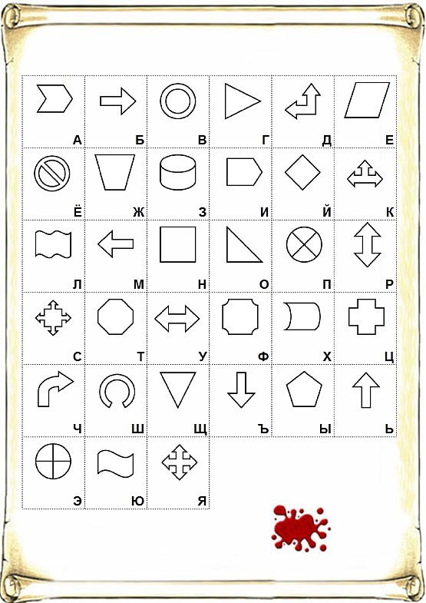

Огненная пещера

Царство Водяного

Сонное царство

Пальмовый остров

Воздушный замок

